Санкт-Петербургский Национальный Исследовательский Университет

Информационных Технологий, Механики и Оптики

Факультет ПИиКТ

Программирование

Лабораторная работа №7

Вариант 18412

Выполнила: Наумова Надежда

Группа P3101

Санкт-Петербург

2019 г.

# Задание :

Доработать программу из [лабораторной работы №6](https://se.ifmo.ru/courses/programming#lab6) следующим образом:

1. В класс, объекты которого хранятся в коллекции, добавить поле типа java.time.LocalDateTime, в котором должны храниться дата и время создания объекта.
2. Обеспечить возможность регистрации и авторизации пользователей.
3. При регистрации генерировать случайный пароль и отправлять его на почту, указанную при регистрации.
4. Для отправки почтовых уведомлений использовать JavaMail API.
5. Пароли при хранении хэшировать алгоритмом MD5.
6. Реализовать ассоциацию между объектом из коллекции и пользователем, его создавшим. Пользователи могут просматривать объекты, созданные всеми пользователями, а модифицировать - только свои.
7. Для идентификации пользователя отправлять логин и пароль с каждым запросом.
8. Обеспечить хранение всех данных (объектов коллекции, пользователей и ассоциаций) в реляционной базе данных

**Порядок выполнения работы:**

1. В качестве базы данных использовать PostgreSQL.
2. Для подключения к БД на кафедральном сервере использовать хост pg, имя базы данных - studs, имя пользователя/пароль совпадают с таковыми для подключения к серверу.
3. Данные для подключения к почтовому серверу уточняются.

**Отчёт по работе должен содержать:**

1. Текст задания.
2. Диаграмма классов разработанной программы.
3. Исходный код программы.
4. Выводы по работе.

**Вопросы к защите лабораторной работы:**

1. Классы для представления даты и времени из пакета java.time. Преобразование темпоральных величин.
2. Взаимодействие с базами данных. Протокол JDBC.
3. JavaMail API. Протоколы SMTP, IMAP, POP3.
4. Шаблоны проектирования. GoF-паттерны.

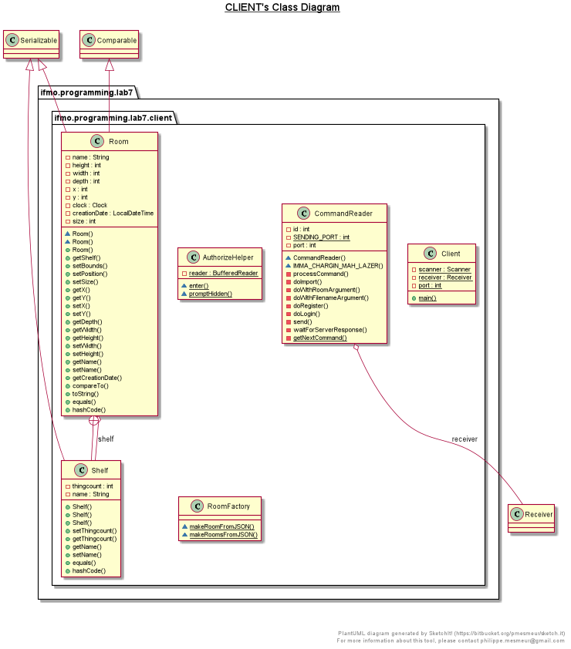

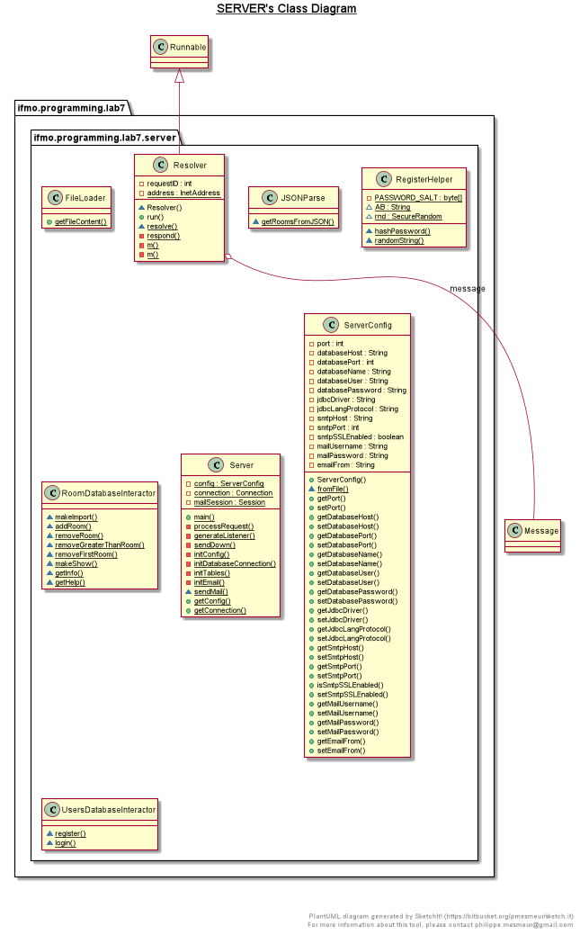

Исходный код программы:

можно найти по ссылке: https://github.com/mmmlpmsw/programming_lab7

Вывод:

Проделывая данную работу, я в достаточной мере осознала, как работать с базой данных и как с ее помощью реализовать регистрацию и авторизацию пользователей.